BỘ GIÁO DỤC VÀ ĐÀO TẠO  
TRƯỜNG ĐẠI HỌC SƯ PHẠM KỸ THUẬT TP. HCM  
KHOA CÔNG NGHỆ THÔNG TIN

🙞🕮🙜



BÁO CÁO

MÔN HỌC: Thiết Kế Mạng

GVHD: Huỳnh Nguyên Chính

**Mã học phần:** NSMS432280

SINH VIÊN THỰC HIỆN:

|  |  |  |
| --- | --- | --- |
| STT | HỌ VÀ TÊN | MSSV |
| 1 | Lê Trường Khoa | 22162017 |

# **Chương 1: Phân tích yêu cầu và giải pháp hạ tầng mạng**

* 1. **Bối cảnh và mục tiêu đáp ứng hạ tầng mạng tại doanh nghiệp**
  2. **Bối cảnh:**

Trong bối cảnh chuyển đổi số diễn ra một cách sâu rộng, hạ tầng mạng đã vươn xa khỏi vai trò kết nối đơn thuần để trở thành nền tảng quan trọng cho các hoạt động kinh doanh và dịch vụ của doanh nghiệp. Đặc biệt đối với mô hình doanh nghiệp Thương mại Dịch vụ:

* Khối lượng thiết bị đầu cuối ngày một gia tăng (từ PC, camera giám sát HD, điện thoại IP đến các thiết bị IoT).
* Các ứng dụng kinh doanh đa dạng (ERP/CRM, hội nghị truyền hình, giao dịch điện tử…) đòi hỏi băng thông lớn và tính sẵn sàng cao.
* Nhu cầu bảo mật cấp bách do sự gia tăng của các mối đe dọa an ninh mạng, yêu cầu triển khai các công nghệ bảo mật đa lớp (Zero Trust, IDS/IPS, Firewall tiên tiến…).

Để đáp ứng các nhu cầu này, mô hình mạng 3 lớp (Core – Distribution – Access) trở thành giải pháp tối ưu nhờ khả năng phân tách rõ ràng chức năng của từng tầng, nâng cao khả năng mở rộng, bảo mật và dễ dàng quản lý vận hành. Đồng thời, việc kết hợp hệ thống DMZ chuyên biệt cho web, email và các dịch vụ công cộng (public-facing) giúp doanh nghiệp vừa đáp ứng nhu cầu khách hàng vừa tăng độ an toàn dữ liệu nội bộ.

Tòa nhà Văn phòng chinh bao gồm:

|  |  |  |  |
| --- | --- | --- | --- |
| Tòa | Văn phòng | ĐVT | Nhân viên |
| 1 | Kinh Doanh | Người | 30 |
| 1 | Kế Toán | Người | 30 |
| 1 | Chăm sóc khách hàng | Người | 30 |
| 1 | Ban giám đốc, quản lý | Người | 10 |
| 1 | Phòng IT | Người | 20 |
| 1 | Mạng khách | Người | 60 |
| 1 | Máy in | Người | 5 |
| 1 | Phòng tư vấn | Người | 30 |
| 2 | Kho hàng | Người | 30 |
| 2 | Phòng Logistics | Người | 30 |
| 2 | Showroom bán hàng | Người | 30 |
| 2 | Mạng Khách | Người | 70 |
| 2 | Camera giám sát kho hàng | Người | 20 |
| 2 | Máy in kho hàng | Người | 5 |
| 2 | Camera giám sát showroom | Người | 20 |
| 2 | Server quản lý | Người | 5 |

**1.2. Hiệu năng và Độ tin cậy cao**

1. **Đáp ứng băng thông lớn, độ trễ thấp**
   * Thiết kế ưu tiên băng thông đường trục (10G, 40G, 100G), đảm bảo luồng dữ liệu tốc độ cao cho các dịch vụ trọng yếu như hội nghị truyền hình HD, theo dõi camera an ninh real-time, và truy xuất ERP/CRM.
   * Sử dụng thiết bị Core Switch cao cấp (Cisco Nexus 9500 hoặc Arista 7800R) hỗ trợ VXLAN, BGP-EVPN hoặc SDN giúp phát huy năng lực ảo hóa mạng và kiểm soát lưu lượng hiệu quả.
2. **Tối đa hóa tính tin cậy và sẵn sàng**
   * Các thiết bị được cấu hình High Availability (HA) từ tầng Core (dual supervisor/module) đến tầng Firewall.
   * Triển khai giao thức dự phòng như HSRP/VRRP/GLBP ở tầng Distribution để hạn chế downtime khi có sự cố phần cứng hoặc đường truyền.

**1.3. Khả năng Mở rộng (Scalability)**

1. **Thiết kế phù hợp với doanh nghiệp có lưu lượng tăng trưởng nhanh**
   * Tầng Distribution (Cisco Catalyst 9600 hoặc HPE Aruba 8400 Series) cung cấp cổng 100G/40G, đủ khả năng mở rộng số lượng Access Switch khi số lượng người dùng hay thiết bị phát sinh tăng đáng kể.
   * Tầng Access (Cisco Catalyst 9300X hoặc Aruba CX 6300) với 48 cổng Multi-gigabit PoE++ (90W), cho phép kết nối các thiết bị IoT cao cấp (Camera 4K, AP Wi-Fi 6E…), nâng cao công suất và băng thông cục bộ.
2. **Triển khai modular, dễ dàng bổ sung**
   * Mỗi khối (Core, Distribution, Access) có thể nâng cấp hoặc mở rộng mà ít ảnh hưởng đến các tầng khác, nhờ thiết kế Module Cards linh hoạt và chính sách tách bạch chức năng.

**1.4. Bảo mật Toàn diện (Comprehensive Security)**

1. **Hệ thống Firewall chuyên dụng ở biên (Edge)**
   * Sử dụng dòng Palo Alto PA-7000 Series hoặc Fortinet FortiGate 3000F, cấu hình theo cặp HA để đạt được thông lượng >100 Gbps, phù hợp với yêu cầu bảo mật cao của doanh nghiệp thương mại dịch vụ (giao dịch, thanh toán trực tuyến).
   * Tích hợp tính năng NGFW, IPS/IDS, VPN, Threat Prevention để chủ động phát hiện và ngăn chặn các cuộc tấn công tinh vi.
2. **Bảo mật từ bên trong với phân tầng DMZ**
   * DMZ tách biệt các dịch vụ công cộng (web, email) ra khỏi mạng nội bộ, giảm thiểu nguy cơ tấn công lan rộng.
   * F5 BIG-IP (cấu hình HA) đảm bảo cân bằng tải, bảo mật ứng dụng (WAF), offload SSL, nâng cao hiệu năng và trải nghiệm người dùng.
3. **Kiểm soát truy cập và Giám sát hành vi**
   * Cisco ISE (Identity Services Engine) cho phép xác thực, gán VLAN động, cung cấp cơ chế Zero Trust cho người dùng nội bộ lẫn khách.
   * Cisco Secure Network Analytics (Stealthwatch) phân tích luồng lưu lượng, nhận diện hành vi bất thường (lateral movement, DDoS…), giảm thiểu rủi ro bị tấn công nội bộ.

**1.5. Quản lý, Vận hành và Tự động hóa**

1. **Quản lý tập trung và liên tục**
   * Cisco DNA Center hoặc Aruba Central hỗ trợ triển khai cấu hình đồng loạt, giám sát hiệu suất mạng, thực thi chính sách bảo mật và cập nhật firmware.
   * Theo dõi tình trạng thiết bị và thống kê lưu lượng theo thời gian thực, giúp quản trị viên nắm rõ tình hình mạng và xử lý kịp thời.
2. **Tự động hóa quy trình**
   * Tận dụng API và công cụ NetDevOps (Terraform, Ansible, Python…) để tự động hóa cấu hình lặp lại, giảm thiểu sai sót con người (human error).
   * Giảm bớt thời gian bảo trì và nâng cấp, tập trung vào tối ưu hiệu năng và bảo mật.

**1.6. Tối ưu Chi phí, Đảm bảo Tính Kinh tế của Giải pháp**

1. **Cân nhắc kỹ lưỡng về đường cáp và thiết bị**
   * Kết hợp cáp quang OM5, OM4, và cáp đồng Cat6A/Cat8 tùy từng khoảng cách và chức năng, tối ưu chi phí đầu tư và công lắp đặt nhưng vẫn đảm bảo tốc độ cao.
   * Hạn chế đầu tư dàn trải, thay vào đó áp dụng mô hình “mua – vận hành – tối ưu” theo từng giai đoạn, tránh lãng phí tài nguyên.
2. **Sử dụng tính năng sẵn có của thiết bị**
   * Tận dụng module expansion (line card) thay vì mua số lượng lớn thiết bị ngay từ đầu.
   * Giảm chi phí vận hành bằng cách thống nhất nền tảng quản lý (một công cụ duy nhất phục vụ giám sát, cấu hình, bảo trì).

**1.2.6. Trải nghiệm Khách hàng và Nhân viên**

1. **Hạ tầng Wi-Fi chất lượng cao**
   * Access Switch có PoE++ (90W) cung cấp đủ điện năng cho Access Point thế hệ mới (Wi-Fi 6/6E), tạo vùng phủ sóng rộng và tốc độ cao.
   * Tối ưu QoS cho những dịch vụ quan trọng trên Wi-Fi, như hội nghị truyền hình, POS bán hàng di động, hoặc nền tảng chăm sóc khách hàng di động (mobile customer service).
2. **DMZ và WAF cho các dịch vụ công cộng**
   * F5 BIG-IP LTM/WAF thực hiện Load Balancing, SSL Offloading, bảo mật lớp ứng dụng, tăng tốc độ phản hồi web/mail quan trọng.
   * Khắc phục tình trạng nghẽn băng thông, tránh nguy cơ tấn công DDoS, từ đó nâng cao độ ổn định cho khách hàng khi truy cập dịch vụ.
3. **Tăng cường tiện ích nội bộ**
   * Nhân viên nội bộ được truy cập nhanh và an toàn đến hệ thống ERP, CRM, đảm bảo công việc trơn tru.
   * Các dịch vụ nội bộ (DNS, DHCP, AD, File Server…) đều chạy trên đường truyền ổn định, đáp ứng tốt kể cả khi doanh nghiệp tăng cường hệ thống back-end.

## **Giải Pháp**

* 1. **Mô hình 3 lớp (Core – Distribution – Access)**

Mô hình mạng 3 lớp là một trong những kiến trúc phổ biến và hiệu quả nhất hiện nay trong thiết kế hệ thống mạng doanh nghiệp. Mô hình này chia mạng thành ba tầng chính: Core, Distribution và Access. Mỗi tầng có các chức năng và nhiệm vụ riêng, giúp tăng cường hiệu năng, khả năng mở rộng và tính bảo mật của mạng.

#### 2.1.1. Tầng Core

* **Chức năng chính:**
  + Tầng Core là xương sống của toàn bộ mạng, chịu trách nhiệm chuyển tiếp lưu lượng dữ liệu tốc độ cao giữa các tầng Distribution.
  + Đảm bảo tính sẵn sàng cao và khả năng chịu lỗi.
  + Hỗ trợ các giao thức định tuyến và chuyển mạch tiên tiến như VXLAN, BGP, EVPN.
* **Thiết bị sử dụng:**
  + **Cisco Nexus 9500** hoặc **Arista 7800R Series**.
  + Các thiết bị này cung cấp khả năng mở rộng linh hoạt với nhiều cổng 100G/400G.
* **Cấu hình:**
  + **Module điều khiển dự phòng:** Tầng Core thường sử dụng ít nhất 2 module điều khiển dự phòng để đảm bảo tính sẵn sàng và khả năng chịu lỗi.
  + **Line card:** Tầng Core thường sử dụng tối thiểu 4 line card và có khả năng mở rộng thêm khi cần thiết.
  + **Hỗ trợ SDN:** Tầng Core cần hỗ trợ các công nghệ SDN (Software-Defined Networking) như VXLAN, BGP-EVPN để tăng cường khả năng ảo hóa và tự động hóa mạng.
* **Kết nối:**
  + **Uplink:** Kết nối tầng Core với các tầng Distribution thông qua các cổng 40G/100G/400G.
  + **Redundancy:** Thiết lập kết nối dự phòng giữa các thiết bị Core thông qua công nghệ LACP hoặc EtherChannel để đảm bảo tính liên tục của mạng.

#### 2.1.2. Tầng Distribution

* **Chức năng chính:**
  + Tầng Distribution kết nối các thiết bị Access với tầng Core.
  + Thực hiện định tuyến L3, phân chia VLAN, và quản lý chính sách truy cập.
  + Cung cấp các dịch vụ như QoS, ACL, và các giao thức định tuyến động.
* **Thiết bị sử dụng:**
  + **Cisco Catalyst 9600** hoặc **HPE Aruba 8400 Series**.
  + Các thiết bị này có khả năng xử lý lưu lượng lớn, hỗ trợ cổng 100G và 40G.
* **Cấu hình:**
  + **Module điều khiển dự phòng:** Mỗi thiết bị Distribution nên có 2 module điều khiển dự phòng để đảm bảo tính sẵn sàng.
  + **Cổng kết nối:** Mỗi thiết bị Distribution nên có 8 cổng 100G (kết nối lên Core) và 24 cổng 40G (kết nối xuống Access).
  + **Routing & Switching:** Tầng Distribution phải thực hiện các chức năng định tuyến và chuyển mạch để quản lý lưu lượng mạng hiệu quả.
  + **Security:** Triển khai các chính sách bảo mật như Access Control List (ACL) và triển khai các giao thức bảo mật như 802.1X.
* **Kết nối:**
  + **Uplink:** Kết nối từ tầng Distribution lên tầng Core thông qua các cổng 40G/100G.
  + **Downlink:** Kết nối từ tầng Distribution xuống các thiết bị Access thông qua các cổng 40G.

#### 2.1.3. Tầng Access

* **Chức năng chính:**
  + Tầng Access kết nối trực tiếp với các thiết bị đầu cuối như PC, điện thoại IP, camera an ninh.
  + Cung cấp các dịch vụ truy cập mạng cho người dùng cuối, bao gồm cấp phát địa chỉ IP, xác thực người dùng, và cấp quyền truy cập.
* **Thiết bị sử dụng:**
  + **Cisco Catalyst 9300X** hoặc **Aruba CX 6300 Series**.
  + Các thiết bị này có khả năng cung cấp nhiều cổng Multi-gigabit với PoE++ để hỗ trợ các thiết bị cần công suất cao.
* **Cấu hình:**
  + **Số lượng cổng:** Mỗi thiết bị Access Switch nên có 48 cổng để kết nối với các thiết bị đầu cuối.
  + **Uplink:** Mỗi thiết bị Access Switch nên có 4 cổng 40G/100G để kết nối trunk đến tầng Distribution.
  + **PoE++:** Hỗ trợ Power over Ethernet (PoE++), cung cấp công suất lên đến 90W cho các thiết bị như IP Phone, camera an ninh, và Access Point.
* **Kết nối:**
  + **Uplink:** Kết nối từ tầng Access lên tầng Distribution thông qua các cổng 40G/100G.
  + **Downlink:** Kết nối từ tầng Access xuống các thiết bị đầu cuối thông qua các cổng Multi-gigabit.

### Lợi ích của mô hình 3 lớp

1. **Hiệu năng cao:**
   * Mô hình này tối ưu hóa việc chuyển tiếp dữ liệu, giảm thiểu độ trễ và tăng cường băng thông cho các ứng dụng yêu cầu tốc độ cao.
2. **Khả năng mở rộng:**
   * Dễ dàng mở rộng bằng cách thêm các thiết bị tại tầng Access và Distribution mà không ảnh hưởng đến tầng Core.
3. **Tính sẵn sàng và dự phòng:**
   * Hỗ trợ các giao thức dự phòng và chuyển mạch nhanh chóng, đảm bảo mạng luôn hoạt động liên tục ngay cả khi có sự cố xảy ra.
4. **Bảo mật và quản lý:**
   * Mô hình cho phép thực hiện các chính sách bảo mật và phân chia mạng một cách linh hoạt, giúp bảo vệ tài nguyên mạng khỏi các mối đe dọa.
5. **Quản lý dễ dàng:**
   * Phân tách rõ ràng các chức năng của từng tầng giúp việc quản lý và vận hành mạng trở nên đơn giản hơn.

# **Chương 2: Thiết kế mạng cho doanh nghiệp**

## **1. THIẾT KẾ CHI TIẾT MẠNG**

### 1.1. Core Switch (CoreSW)

Core Switch sẽ là trung tâm xử lý lưu lượng, kết nối đến:

* **Firewall (HA):** Ngăn chặn xâm nhập, quản lý luồng Internet.
* **Router Default Gateway:** Nằm trong nội bộ, cung cấp cổng mặc định cho VLAN hoặc thực hiện định tuyến nội bộ nâng cao.
* **Router ISP:** Tiếp giáp với mạng WAN/Internet của nhà cung cấp dịch vụ.
* **Distribution Switch vùng DMZ (Dist-DMZ):** Quản lý lưu lượng DMZ.
* **Distribution Switch tòa nhà 1 (Dist-Bld1):** Quản lý lưu lượng Tòa nhà 1.
* **Distribution Switch tòa nhà 2 (Dist-Bld2):** Quản lý lưu lượng Tòa nhà 2.
* **Distribution Switch vùng Internal Server (Dist-Server):** Quản lý lưu lượng Server nội bộ.

Core Switch sẽ sử dụng các thiết bị như **Cisco Nexus 9500** hoặc **Arista 7800R Series** với cấu hình tối thiểu bao gồm:

* 2 module điều khiển dự phòng.
* Ít nhất 4 line card.
* Hỗ trợ các công nghệ SDN như VXLAN, BGP-EVPN.

### 1.2. Firewall & Router

* **Firewall (HA):** Đặt giữa mạng nội bộ và Router ISP, thực hiện NAT/PAT, IPS/IDS, WAF (nếu cần). Sử dụng các thiết bị như **Palo Alto Networks** hoặc **Fortinet** với cấu hình HA (High Availability) để đảm bảo tính sẵn sàng cao.
* **Router ISP:** Kết nối với mạng WAN/Internet, thiết lập định tuyến động (BGP) hoặc tuyến tĩnh đến Firewall. Sử dụng các thiết bị như **Cisco ASR Series** hoặc **Juniper MX Series**.
* **Router Default Gateway:** Hỗ trợ định tuyến nội bộ hoặc kết nối các site VPN, MPLS. Sử dụng các thiết bị như **Cisco ISR Series** hoặc **Juniper SRX Series**.

### 1.3. DMZ

* **Vùng DMZ:** Chứa Web Server và Email Server, kết nối qua Distribution Switch DMZ (Dist-DMZ). Đảm bảo NAT/PAT, Traffic Inspection, IDS/IPS, WAF (nếu cần). Thiết bị sử dụng bao gồm:
  + **Web Server:** Sử dụng các máy chủ như **Dell PowerEdge** hoặc **HP ProLiant**.
  + **Email Server:** Sử dụng các giải pháp như **Microsoft Exchange** hoặc **Zimbra**.
  + **Distribution Switch DMZ (Dist-DMZ):** Sử dụng các thiết bị như **Cisco Catalyst 9600** hoặc **HPE Aruba 8400 Series**.

### 1.4. Tầng Distribution

* **Dist-Server:** Phục vụ Internal Servers (DHCP, DNS, File Server…). Sử dụng các thiết bị như **Cisco Catalyst 9600** hoặc **HPE Aruba 8400 Series**.
* **Dist-DMZ:** Phục vụ DMZ VLAN (Web, Email). Sử dụng các thiết bị như **Cisco Catalyst 9600** hoặc **HPE Aruba 8400 Series**.
* **Dist-Bld1:** Dành cho Tòa nhà 1 (văn phòng chính). Sử dụng các thiết bị như **Cisco Catalyst 9600** hoặc **HPE Aruba 8400 Series**.
* **Dist-Bld2:** Dành cho Tòa nhà 2 (kho, showroom…). Sử dụng các thiết bị như **Cisco Catalyst 9600** hoặc **HPE Aruba 8400 Series**.

Mỗi thiết bị Distribution Switch nên có cấu hình bao gồm:

* 2 module điều khiển dự phòng.
* 8 cổng 100G (kết nối lên Core).
* 24 cổng 40G (kết nối xuống Access).
* Triển khai các chính sách bảo mật như Access Control List (ACL) và các giao thức bảo mật như 802.1X.

### 1.5. Tầng Access

* **Tòa nhà 1:** 3 Access Switch (Acc-Bld1-x) nâng cấp cổng PoE/PoE++ cho thiết bị IP Phone, camera, Wi-Fi AP. Sử dụng các thiết bị như **Cisco Catalyst 9300X** hoặc **Aruba CX 6300 Series**.
* **Tòa nhà 2:** 3 Access Switch (Acc-Bld2-x) nâng cấp cổng PoE/PoE++ cho thiết bị IP Phone, camera, Wi-Fi AP. Sử dụng các thiết bị như **Cisco Catalyst 9300X** hoặc **Aruba CX 6300 Series**.

Mỗi thiết bị Access Switch nên có cấu hình bao gồm:

* 48 cổng để kết nối với các thiết bị đầu cuối.
* 4 cổng 40G/100G để kết nối trunk đến tầng Distribution.
* Hỗ trợ Power over Ethernet (PoE++), cung cấp công suất lên đến 90W cho các thiết bị như IP Phone, camera an ninh, và Access Point.

## **2.Phân chia vlan cho từng phòng**

|  |  |  |  |
| --- | --- | --- | --- |
| Tòa nhà/Khu vực | VLAN | Mô tả | Dải IP |
| Tòa nhà 1 (Building 1) | 10 | Phòng Kinh doanh | 172.16.10.0/24 |
|  | 11 | Phòng Kế toán | 172.16.11.0/24 |
|  | 12 | Phòng CSKH | 172.16.12.0/24 |
|  | 13 | Ban Giám đốc | 172.16.13.0/24 |
|  | 14 | Phòng IT | 172.16.14.0/24 |
|  | 15 | Mạng khách | 172.16.15.0/24 |
|  | 16 | Máy in | 172.16.16.0/24 |
| Tòa nhà 2 (Building 2) | 20 | Kho hàng | 172.20.20.0/24 |
|  | 21 | Phòng Logistics | 172.20.21.0/24 |
|  | 22 | Showroom bán hàng | 172.20.22.0/24 |
|  | 23 | Camera giám sát kho | 172.20.23.0/24 |
|  | 24 | Mạng khách | 172.20.24.0/24 |
|  | 25 | Máy in kho hàng | 172.20.25.0/24 |
|  | 26 | Camera giám sát showroom | 172.20.26.0/24 |
| DMZ | 200 | Web Server | 192.168.100.0/24 |
|  | 210 | Email Server | 192.168.200.0/24 |
| Internal Server | 220 | DHCP Server | 10.50.50.0/24 |
|  | 230 | DNS Server | 10.50.50.0/24 |
| VLAN quản trị | 300 | Quản lý Switch, Firewall, AP | 10.10.10.0/24 |

1. **Công nghệ và thiết bị sử dụng**

### 3.1 Công nghệ

1. **VLAN (Virtual Local Area Network):**
   * **Chức năng:** Phân chia mạng thành các subnet logic để tăng cường bảo mật và quản lý lưu lượng.
   * **Ví dụ:** VLAN 10 cho Phòng Kinh Doanh, VLAN 20 cho Kho Hàng, VLAN 200 cho Web Server, v.v.
2. **Routing (Định tuyến):**
   * **Chức năng:** Định tuyến lưu lượng giữa các VLAN và ra/vào mạng Internet.
   * **Công nghệ:** Sử dụng định tuyến tĩnh, RIPv2 và NAT (Network Address Translation) trên Firewall và Router.
3. **DHCP (Dynamic Host Configuration Protocol):**
   * **Chức năng:** Cấp phát địa chỉ IP động cho các thiết bị trong mạng.
   * **Ví dụ:** DHCP Server trong VLAN 220 cấp phát IP cho toàn bộ hệ thống.
4. **DNS (Domain Name System):**
   * **Chức năng:** Phân giải tên miền thành địa chỉ IP.
   * **Ví dụ:** DNS Server trong VLAN 230 quản lý phân giải tên miền nội bộ.
5. **NAT (Network Address Translation):**
   * **Chức năng:** Chuyển đổi địa chỉ IP nội bộ thành địa chỉ IP công cộng khi truy cập Internet.
   * **Ví dụ:** Sử dụng NAT trên Firewall để chuyển đổi IP khi truy cập Internet.
6. **VPN (Virtual Private Network):**
   * **Chức năng:** Kết nối bảo mật từ xa vào mạng nội bộ.
   * **Ví dụ:** Sử dụng VPN trên Firewall để nhân viên có thể truy cập từ xa vào mạng nội bộ.
7. **RIPv2 (Routing Information Protocol version 2):**
   * **Chức năng:** Định tuyến động giữa các thiết bị trong mạng.
   * **Công nghệ:** Sử dụng RIPv2 để cập nhật bảng định tuyến giữa các router và switch.
8. **VTP (VLAN Trunking Protocol):**
   * **Chức năng:** Quản lý và phân phối cấu hình VLAN trên toàn bộ mạng.
   * **Công nghệ:** Sử dụng VTP để đồng bộ hóa cấu hình VLAN giữa các switch.

### 3.2 Thiết bị và cấu hình

1. **Core Switch (CoreSW):**
   * **Thiết bị:** Cisco Catalyst 9500X-28C8D
   * **Chức năng:** Định tuyến giữa các VLAN, kết nối các Distribution Switch và Firewall
   * **Vị trí:** Tòa nhà 1 (Building 1)
   * **Cấu Hình VLAN:** Tạo và quản lý các VLAN để phân chia và quản lý lưu lượng mạng.
   * **Cấu Hình Trunking:** Thiết lập các đường trunk giữa core switch và distribution switch để truyền tải lưu lượng của nhiều VLAN.
   * **Cấu Hình Routing:** Thiết lập các giao thức định tuyến như OSPF hoặc BGP để quản lý và điều hướng lưu lượng mạng.
   * **Cấu Hình QoS:** Thiết lập Quality of Service để ưu tiên lưu lượng mạng quan trọng.
   * **Bảo Mật:** Thiết lập các chính sách bảo mật, bao gồm ACLs (Access Control Lists) và các biện pháp bảo vệ chống lại các cuộc tấn công mạng.
   * **Hình ảnh và thông số:** 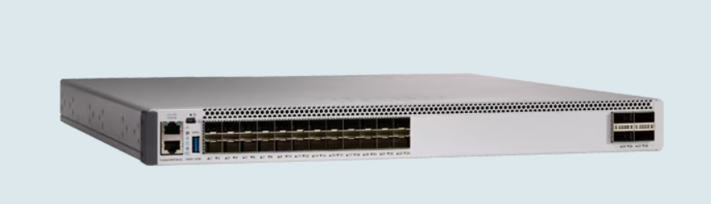

| **Device** | **Specification** | **Details** |
| --- | --- | --- |
| **Core Switch** | Model | Cisco Catalyst 9500X-28C8D |
|  | Ports | 28x 40/100G QSFP28, 8x 40/100/200/400G QSFP-DD |
|  | Switching Capacity | 12.8 Tbps |
|  | MAC Address Table | 128,000 entries |
|  | Security Features | Secure Boot, MACsec-256 encryption, TrustSec |
|  | Standards | IEEE 802.3, IEEE 802.1AE, IEEE 802.1X |
|  | Power Supply | Dual redundant, hot-swappable |
|  | Temperature | 32°F to 104°F (0°C to 40°C) |
|  | Humidity | 5% to 95% (non-condensing) |
|  | Software | Cisco IOS XE |

1. **Distribution Switch (Dist-SW1, Dist-SW2):**
   * **Thiết bị:** Cisco Catalyst 9300 Series
   * **Chức năng:** Tổng hợp lưu lượng từ các Access Switch và gửi đến Core Switch
   * **Vị trí:**
     + Dist-SW1: Tòa nhà 1 (Building 1)
     + Dist-SW2: Tòa nhà 2 (Building 2)
   * **Hình ảnh và thông số:**
   * **Cấu Hình VLAN:** Tạo và quản lý các VLAN, tương tự như core switch.
   * **Cấu Hình Trunking:** Thiết lập các đường trunk giữa distribution switch và access switch.
   * **Cấu Hình Aggregation:** Sử dụng EtherChannel hoặc LACP để gộp băng thông từ nhiều kết nối vật lý thành một kết nối logic.
   * **Cấu Hình Spanning Tree:** Thiết lập giao thức Spanning Tree để ngăn chặn các loop trong mạng.
   * **Bảo Mật:** Thiết lập các chính sách bảo mật, bao gồm Port Security và 802.1X.
   * 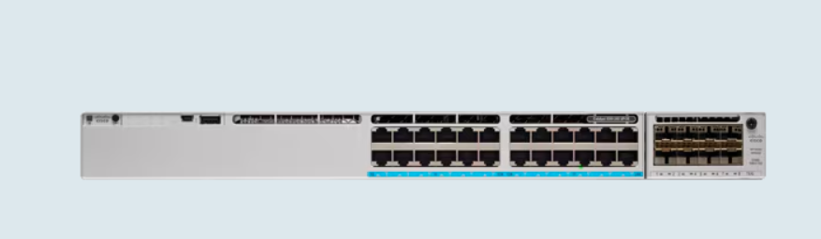

| **Device** | **Specification** | **Details** |
| --- | --- | --- |
| **Distribution Switch** | Model | Cisco Catalyst 9300X-24Y |
|  | Ports | 24 port 25G/10G/1G SFP28 |
|  | Uplink Modules | Modular Uplinks |
|  | Power Supply | 715W AC |
|  | Switching Capacity | 760 Gbps |
|  | Forwarding Rate | 225 Mpps |
|  | MAC Address Table | 64,000 entries |
|  | Security Features | Encrypted Traffic Analytics, TrustSec, MACsec-256 |

1. **Access Switch (Acc-SW1 đến Acc-SW6):**
   * **Thiết bị:** Cisco Catalyst 9200 Series
   * **Chức năng:** Kết nối các thiết bị đầu cuối như máy tính, máy in, camera giám sát, điện thoại IP
   * **Vị trí:**
     + Acc-SW1: Tòa nhà 1 (Building 1)
     + Acc-SW2: Tòa nhà 1 (Building 1)
     + Acc-SW3: Tòa nhà 1 (Building 1)
     + Acc-SW4: Tòa nhà 2 (Building 2)
     + Acc-SW5: Tòa nhà 2 (Building 2)
     + Acc-SW6: Tòa nhà 2 (Building 2)
   * **Hình ảnh và thông số:**
   * **Cấu Hình VLAN:** Gán các cổng switch vào các VLAN tương ứng để phân chia mạng.
   * **Cấu Hình PoE:** Cấu hình Power over Ethernet để cung cấp nguồn cho các thiết bị như điện thoại IP hoặc access point.
   * **Cấu Hình Port Security:** Thiết lập các chính sách bảo mật cho các cổng switch để ngăn chặn truy cập trái phép.
   * **Cấu Hình QoS:** Thiết lập QoS để ưu tiên lưu lượng mạng quan trọng như VoIP.
   * 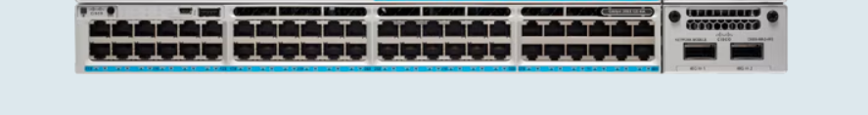

| **Device** | **Specification** | **Details** |
| --- | --- | --- |
| **Access Switch** | Model | Cisco Catalyst 9300-48P |
|  | Ports | 48 PoE+ ports, 4x 1G fixed uplinks |
|  | Power Supply | 715W power supply |
|  | PoE Budget | 437W |
|  | Switching Capacity | 208 Gbps |
|  | Forwarding Rate | 154.76 Mpps |

1. **Firewall:**
   * **Thiết bị:** Cisco Firepower 2100 Series
   * **Chức năng:** Bảo vệ mạng nội bộ, quản lý luồng lưu lượng vào/ra giữa mạng nội bộ và Internet, hỗ trợ VPN
   * **Vị trí:** Tòa nhà 1 (Building 1)
   * **Cấu Hình Policy:** Tạo các policy để kiểm soát lưu lượng vào và ra khỏi mạng.
   * **Cấu Hình NAT:** Thiết lập Network Address Translation để quản lý địa chỉ IP.
   * **Cấu Hình VPN:** Thiết lập VPN để kết nối an toàn giữa các văn phòng hoặc người dùng từ xa.
   * **Site-to-Site VPN:**
     + Thiết lập các chính sách IPsec để mã hóa và bảo vệ dữ liệu.
     + Cấu hình các peer IP address và shared secret để xác thực kết nối.
     + Thiết lập các chính sách NAT nếu cần thiết.
   * **Remote Access VPN:**
     + Thiết lập các chính sách SSL VPN hoặc IPsec VPN cho người dùng từ xa.
     + Cấu hình các nhóm người dùng và quyền truy cập tương ứng.
     + Thiết lập các chính sách bảo mật và mã hóa để bảo vệ dữ liệu.
   * **Bảo Mật:** Thiết lập các biện pháp bảo vệ chống lại các cuộc tấn công mạng như DDoS, malware, và các mối đe dọa khác.
   * **Hình ảnh và thông số:**
   * 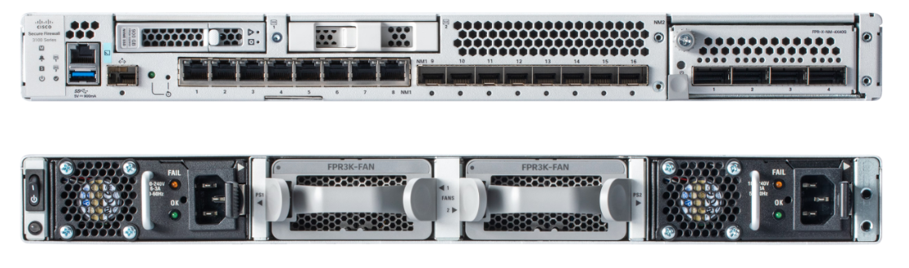

| **Device** | **Specification** | **Details** |
| --- | --- | --- |
| **Firewall** | Model | Cisco Secure Firewall 3120 |
|  | Dimensions | 1.75 x 17 x 20 in (4.45 x 43.18 x 50.8 cm) |
|  | Weight | 23 lb (10.5 kg) |
|  | Power Supply | 1x power supply |
|  | Modules | 1x NM, fan module, 1x SSD |
|  | Max Throughput | 30 Gbps |
|  | Concurrent Sessions | 30 million |
|  | VPN Throughput | 10 Gbps |

1. **Router (Gateway Router - R1):**
   * **Thiết bị:** Cisco ISR 4000 Series
   * **Chức năng:** Kết nối mạng nội bộ với ISP, hỗ trợ định tuyến và VPN
   * **Vị trí:** Tòa nhà 1 (Building 1)
   * **Cấu Hình WAN:** Thiết lập kết nối WAN để kết nối mạng nội bộ với internet.
   * **Cấu Hình Routing:** Thiết lập các giao thức định tuyến như BGP hoặc OSPF để quản lý lưu lượng giữa các mạng.
   * **Cấu Hình NAT:** Thiết lập NAT để quản lý địa chỉ IP.
   * **Bảo Mật:** Thiết lập các chính sách bảo mật để bảo vệ mạng nội bộ.
   * **Site-to-Site VPN:**
     + Thiết lập các chính sách IPsec để bảo vệ dữ liệu.
     + Cấu hình các peer IP address và shared secret để xác thực kết nối.
     + Thiết lập các tunnel interface và định tuyến để quản lý lưu lượng VPN.
   * **Hình ảnh và thông số:**
   * 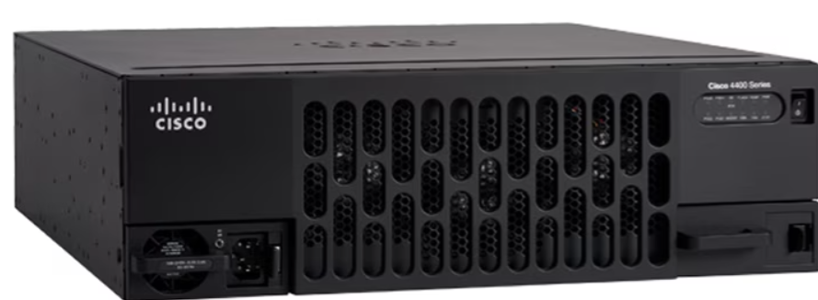

| **Device** | **Specification** | **Details** |
| --- | --- | --- |
| **Router Gateway (R1)** | Model | Cisco ISR 4461 |
|  | Ports | 4 onboard GE ports |
|  | Aggregate Throughput | 1.5Gbps |
|  | Security Features | TrustSec, MACsec-256, Encrypted Traffic Analytics |

1. **Router ISL:**
   * **Thiết bị:** Cisco ISR 4000 Series
   * **Chức năng:** Kết nối các mạng VLAN khác nhau và hỗ trợ định tuyến giữa các VLAN
   * **Vị trí:** Tòa nhà 1 (Building 1)
   * **Cấu Hình WAN:** Thiết lập kết nối WAN dự phòng hoặc bổ sung.
   * **Cấu Hình Routing:** Thiết lập các giao thức định tuyến để quản lý lưu lượng giữa các mạng.
   * **Cấu Hình Redundancy:** Thiết lập các cơ chế dự phòng như HSRP hoặc VRRP để đảm bảo tính khả dụng cao.
   * **VPN Dự Phòng:**
     + Cấu hình các tunnel interface cho kết nối VPN dự phòng.
     + Thiết lập các chính sách IPsec và peer IP address.
     + Thiết lập các cơ chế dự phòng như HSRP hoặc VRRP để đảm bảo tính khả dụng cao.
   * **Bảo Mật:** Thiết lập các chính sách bảo mật để bảo vệ mạng nội bộ.
   * **Hình ảnh và thông số:**
   * 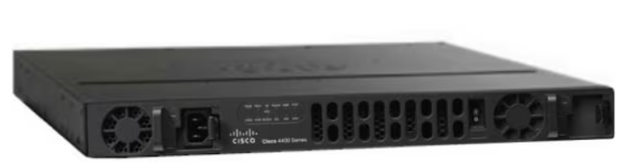

| **Device** | **Specification** | **Details** |
| --- | --- | --- |
| **Router iSL (R2)** | Model | Cisco ISR 4431 |
|  | Ports | 4 onboard GE ports |
|  | Aggregate Throughput | 500 Mbps to 1 Gbps |

1. **Web Server:**
   * **Thiết bị:** Cisco UCS C220 M5 Rack Server
   * **Chức năng:** Chạy các dịch vụ web và email
   * **Vị trí:** DMZ
   * **Cấu Hình Network:** Thiết lập các kết nối mạng, bao gồm gán IP tĩnh hoặc sử dụng DHCP.
   * **Cấu Hình Storage:** Thiết lập các ổ đĩa và phân vùng lưu trữ.
   * **Cấu Hình Security:** Thiết lập các chính sách bảo mật, bao gồm firewall và các biện pháp bảo vệ chống lại malware.
   * **Cấu Hình Services:** Cài đặt và cấu hình các dịch vụ cần thiết như web server, database server, hoặc các ứng dụng khác.
   * **Hình ảnh và thông số:**

| **Device** | **Specification** | **Details** |
| --- | --- | --- |
| **Server** | Model | Cisco UCS C220 M5 Rack Server |
|  | Form Factor | 1U |
|  | CPU | 2nd Gen Intel Xeon Scalable Processors |
|  | Memory | Up to 24 DIMM slots for DDR4-3200MHz |
|  | Storage | Up to 10 SFF drives or 4 LFF drives and 2 SFF |
|  | Networking | 2x 10GBase-T LOM, 1x OCP 2.0, 1x PCIe 3.0 |
|  | Power Supply | Dual redundant, hot-swappable |
|  | Operating Temp | 50°F to 95°F (10°C to 35°C) |

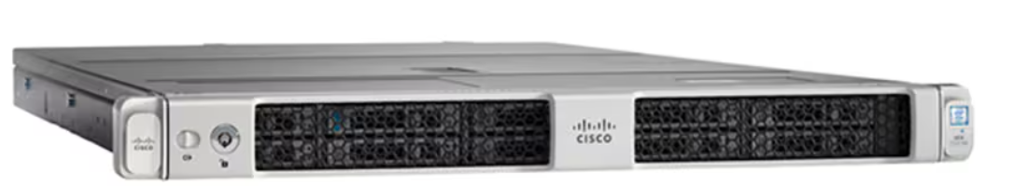

1. **Cáp nối thiết bị**

| **Thiết Bị Nguồn** | **Thiết Bị Đích** | **Loại Cáp** | **Ứng Dụng** |
| --- | --- | --- | --- |
| **Cisco Catalyst 9500X-28C8D** | **Cisco Catalyst 9300X-24Y** (Distribution) | **Cat 6a Shielded** | Kết nối giữa core switch và distribution switch |
| **Cisco Catalyst 9300X-24Y** (Distribution) | **Cisco Catalyst 9300-48P** (Access) | **Cat 6a Unshielded** | Kết nối giữa distribution switch và access switch |
| **Cisco Catalyst 9300-48P** (Access) | **Cisco UCS C220 M5 Rack Server** | **Cat 6a Shielded** | Kết nối giữa access switch và server |
| **Cisco Catalyst 9500X-28C8D** | **Cisco Secure Firewall 3120** | **Cat 6a Plenum** | Kết nối giữa core switch và firewall |
| **Cisco Secure Firewall 3120** | **Cisco ISR 4461** (Router Gateway) | **Cat 6a Shielded** | Kết nối giữa firewall và router gateway |
| **Cisco ISR 4461** (Router Gateway) | **Cisco Catalyst 9300X-24Y** (Distribution) | **Cat 6a Unshielded** | Kết nối giữa router gateway và distribution switch |
| **Cisco ISR 4431** (Router iSL) | **Cisco Catalyst 9300X-24Y** (Distribution) | **Cat 6a Riser** | Kết nối giữa router iSL và distribution switch |

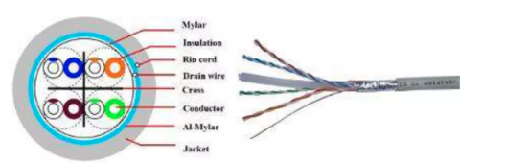

1. **Throughtput của công ty**

### Tòa nhà 1 (Building 1)

#### Các ban trong tòa nhà 1:

1. **Phòng Kinh Doanh**
2. **Phòng Kế Toán**
3. **Phòng CSKH**
4. **Ban Giám Đốc**
5. **Phòng IT**
6. **Mạng Khách**

#### Tính toán lưu lượng và throughput cho từng ban:

1. **Phòng Kinh Doanh**
   * **Số lượng người dùng:** 50
   * **Loại hình sử dụng:** Duyệt web, truyền dữ liệu
   * **Băng thông trung bình/người dùng:** 10 Mbps
   * **Throughput tối đa:** 50 * 10 Mbps = 500 Mbps
2. **Phòng Kế Toán**
   * **Số lượng người dùng:** 30
   * **Loại hình sử dụng:** Duyệt web, truyền dữ liệu
   * **Băng thông trung bình/người dùng:** 10 Mbps
   * **Throughput tối đa:** 30 * 10 Mbps = 300 Mbps
3. **Phòng CSKH**
   * **Số lượng người dùng:** 20
   * **Loại hình sử dụng:** Duyệt web, truyền dữ liệu
   * **Băng thông trung bình/người dùng:** 10 Mbps
   * **Throughput tối đa:** 20 * 10 Mbps = 200 Mbps
4. **Ban Giám Đốc**
   * **Số lượng người dùng:** 10
   * **Loại hình sử dụng:** Duyệt web, truyền dữ liệu
   * **Băng thông trung bình/người dùng:** 10 Mbps
   * **Throughput tối đa:** 10 * 10 Mbps = 100 Mbps
5. **Phòng IT**
   * **Số lượng người dùng:** 15
   * **Loại hình sử dụng:** Duyệt web, truyền dữ liệu, video conference
   * **Băng thông trung bình/người dùng:** 20 Mbps
   * **Throughput tối đa:** 15 * 20 Mbps = 300 Mbps
6. **Mạng Khách**
   * **Số lượng người dùng:** 20
   * **Loại hình sử dụng:** Duyệt web
   * **Băng thông trung bình/người dùng:** 5 Mbps
   * **Throughput tối đa:** 20 * 5 Mbps = 100 Mbps

### Tòa nhà 2 (Building 2)

1. **Kho Hàng**
2. **Phòng Logistics**
3. **Showroom bán hàng**
4. **Camera giám sát kho**
5. **Mạng Khách**

#### Tính toán lưu lượng và throughput cho từng ban:

1. **Kho Hàng**
   * **Số lượng người dùng:** 25
   * **Loại hình sử dụng:** Duyệt web, truyền dữ liệu
   * **Băng thông trung bình/người dùng:** 10 Mbps
   * **Throughput tối đa:** 25 * 10 Mbps = 250 Mbps
2. **Phòng Logistics**
   * **Số lượng người dùng:** 20
   * **Loại hình sử dụng:** Duyệt web, truyền dữ liệu
   * **Băng thông trung bình/người dùng:** 10 Mbps
   * **Throughput tối đa:** 20 * 10 Mbps = 200 Mbps
3. **Showroom bán hàng**
   * **Số lượng người dùng:** 15
   * **Loại hình sử dụng:** Duyệt web, truyền dữ liệu
   * **Băng thông trung bình/người dùng:** 10 Mbps
   * **Throughput tối đa:** 15 * 10 Mbps = 150 Mbps
4. **Camera giám sát kho**
   * **Số lượng camera:** 10
   * **Băng thông trung bình/camera:** 5 Mbps
   * **Throughput tối đa:** 10 * 5 Mbps = 50 Mbps
5. **Mạng Khách**
   * **Số lượng người dùng:** 20
   * **Loại hình sử dụng:** Duyệt web
   * **Băng thông trung bình/người dùng:** 5 Mbps
   * **Throughput tối đa:** 20 * 5 Mbps = 100 Mbps

### Tổng hợp throughput tối đa cho từng tòa nhà:

* **Tòa nhà 1:**
  + Phòng Kinh Doanh: 500 Mbps
  + Phòng Kế Toán: 300 Mbps
  + Phòng CSKH: 200 Mbps
  + Ban Giám Đốc: 100 Mbps
  + Phòng IT: 300 Mbps
  + Mạng Khách: 100 Mbps
  + **Tổng throughput tối đa:** 1500 Mbps (1.5 Gbps)
* **Tòa nhà 2:**
  + Kho Hàng: 250 Mbps
  + Phòng Logistics: 200 Mbps
  + Showroom bán hàng: 150 Mbps
  + Camera giám sát kho: 50 Mbps
  + Mạng Khách: 100 Mbps
  + **Tổng throughput tối đa:** 750 Mbps (0.75 Gbps)

1. **Chi Phí**

| **Thiết Bị** | **Model** | **Throughput Thiết Bị (Gbps)** | **Throughput Tối Đa (Mbps)** | **Số Lượng** | **Giá Mua/Thiết Bị (USD)** | **Giá Mua/Thiết Bị (VND)** | **Tổng Giá (USD)** | **Tổng Giá (VND)** |
| --- | --- | --- | --- | --- | --- | --- | --- | --- |
| **Core Switch** | Cisco Catalyst 9500X-28C8D | 12.8 Tbps | 1500 | 1 | $50,000 | 1,175,000,000 VND | $50,000 | 1,175,000,000 VND |
| **Distribution Switch** | Cisco Catalyst 9300X-24Y | 760 Gbps | 1500 | 4 | $15,000 | 352,500,000 VND | $60,000 | 1,410,000,000 VND |
| **Access Switch** | Cisco Catalyst 9300-48P | 208 Gbps | 750 | 6 | $10,000 | 235,000,000 VND | $60,000 | 1,410,000,000 VND |
| **Firewall** | Cisco Secure Firewall 3120 | 30 Gbps | 750 | 1 | $20,000 | 470,000,000 VND | $20,000 | 470,000,000 VND |
| **Router Gateway (R1)** | Cisco ISR 4461 | 1.5 Gbps | 1500 | 1 | $7,000 | 164,500,000 VND | $7,000 | 164,500,000 VND |
| **Router iSL (R2)** | Cisco ISR 4431 | 1 Gbps | 750 | 1 | $5,000 | 117,500,000 VND | $5,000 | 117,500,000 VND |
| **Server** | Cisco UCS C220 M5 Rack Server | 10 Gbps | 750 | 5 | $8,000 | 188,000,000 VND | $40,000 | 940,000,000 VND |
| **Cable (Cat 6a)** | Cat 6a | 10 Gbps | - | 1000 m | $0.50/m | 11,750 VND/m | $500 | 11,750,000 VND |

### Tổng Chi Phí Mua Thiết Bị

* **Tổng Chi Phí (USD):** $242,500
* **Tổng Chi Phí (VND):** 5,699,750,000 VND

# **Chương 3: Sơ đồ thiết kế**

* + 1. **Building 1**

Tầng 1: 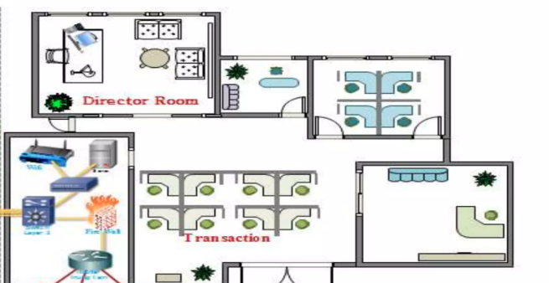

Tầng 2: 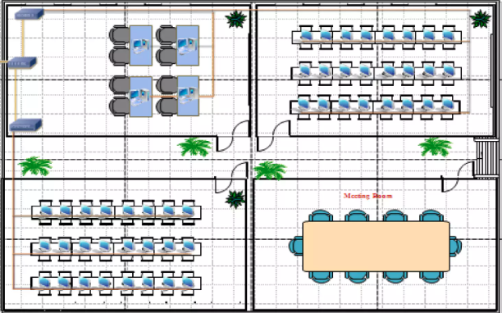

Tầng 3: 

Tầng 4:



Tầng 5: 

## **Building 2:**

Tầng 1

Tầng 2: 

Tầng 3: 

Tầng 4: 

Tầng 5:



# **TỔNG KẾT**

## **1. Tổng quan về thiết kế mạng**

Hệ thống mạng của công ty được thiết kế nhằm đáp ứng nhu cầu sử dụng của toàn bộ nhân viên trong hai tòa nhà, bao gồm các bộ phận văn phòng, nghiên cứu phát triển (R&D) và khách hàng sử dụng dịch vụ tại công ty. Với quy mô **380 người dùng**, hệ thống mạng được xây dựng theo kiến trúc **đa tầng (Three-Tier Architecture)**, giúp tối ưu hóa hiệu suất, đảm bảo độ tin cậy, tính bảo mật và khả năng mở rộng trong tương lai.

Hệ thống bao gồm các thiết bị mạng **Cisco Catalyst series**, router **Cisco ISR series**, firewall **Cisco Secure Firewall 3120**, cùng với **máy chủ Cisco UCS C220 M5** để phục vụ lưu trữ và tính toán. Việc sử dụng các thiết bị này đảm bảo khả năng vận hành ổn định, hỗ trợ các dịch vụ cần thiết cho công ty, bao gồm **truy cập internet, VPN, bảo mật mạng, quản lý hệ thống nội bộ** và **các dịch vụ ảo hóa**.

## **2. Hạ tầng mạng được tối ưu hóa**

### ****2.1. Cấu trúc ba lớp (Core - Distribution - Access)****

Hệ thống mạng được thiết kế theo mô hình **ba lớp (Three-Tier Network Model)** nhằm đảm bảo hiệu suất cao, dễ dàng mở rộng và quản lý.

* **Lớp Core (Trung tâm - Xương sống của mạng)**:
  + Sử dụng **Cisco Catalyst 9500X-28C8D**, thiết bị core switch mạnh mẽ với khả năng **chuyển mạch lên đến 12.8 Tbps**, đảm bảo truyền tải dữ liệu nhanh chóng giữa các khu vực trong công ty.
  + Cung cấp các kết nối tốc độ cao **40/100/200/400G** giữa các thiết bị mạng trung tâm.
* **Lớp Distribution (Phân phối - Điều hướng lưu lượng giữa các bộ phận)**:
  + Sử dụng **Cisco Catalyst 9300X-24Y**, hỗ trợ **các cổng 25G/10G/1G SFP28** giúp kết nối linh hoạt giữa core switch và các thiết bị access switch.
  + Hỗ trợ **TrustSec, MACsec-256**, tăng cường bảo mật và kiểm soát truy cập nội bộ.
* **Lớp Access (Kết nối trực tiếp đến thiết bị người dùng)**:
  + Sử dụng **Cisco Catalyst 9300-48P**, cung cấp **48 cổng PoE+** giúp cấp nguồn trực tiếp cho các thiết bị như **IP Phone, Camera IP, Access Point Wi-Fi**.
  + Hỗ trợ **PoE ngân sách 437W**, đảm bảo cấp nguồn ổn định cho các thiết bị.

### ****2.2. Hệ thống kết nối cáp quang và cáp mạng****

* **Cáp quang Single Mode**: Được sử dụng để kết nối **core switch với distribution switch**, đảm bảo **băng thông lớn, giảm độ trễ**.
* **Cáp mạng Cat6A**: Dùng để kết nối **distribution switch với access switch và thiết bị đầu cuối**, hỗ trợ tốc độ **10Gbps**, phù hợp với nhu cầu của công ty.
* **Tổng số lượng cáp ước tính**:
  + **Cáp quang Single Mode**: ~ **2.5 km**
  + **Cáp mạng Cat6A**: ~ **5 km**

## **3. Đảm bảo hiệu suất và bảo mật mạng**

### ****3.1. Khả năng xử lý lưu lượng cao****

* **Tổng băng thông toàn hệ thống có thể xử lý**: **Hơn 12.8 Tbps**
* **Băng thông cao nhất trong giờ cao điểm (dự đoán dựa trên 380 thiết bị)**: Khoảng **3.5 - 4.2 Gbps**, đảm bảo hệ thống không bị tắc nghẽn.
* **Máy chủ Cisco UCS C220 M5** hỗ trợ **lên đến 24 khe RAM DDR4 3200MHz**, có thể triển khai **máy ảo, lưu trữ dữ liệu, và các ứng dụng nội bộ** một cách mượt mà.

### ****3.2. Hệ thống tường lửa và bảo mật****

* Sử dụng **Cisco Secure Firewall 3120**, hỗ trợ:
  + **Tường lửa Stateful Firewall**
  + **Hệ thống chống xâm nhập IPS**
  + **Lọc URL & kiểm soát ứng dụng (AVC)**
  + **Bảo vệ chống mã độc tiên tiến (AMP)**
  + **Hỗ trợ VPN lên đến 15,000 kết nối đồng thời**

Mục Lục

**Chương 1: Phân tích yêu cầu và giải pháp hạ tầng mạng** 1

**1.** **Bối cảnh và mục tiêu đáp ứng hạ tầng mạng tại doanh nghiệp** 1

**1.1** **Bối cảnh:** 1

**1.2. Hiệu năng và Độ tin cậy cao** 1

**1.3. Khả năng Mở rộng (Scalability)** 2

**1.4. Bảo mật Toàn diện (Comprehensive Security)** 2

**1.5. Quản lý, Vận hành và Tự động hóa** 2

**1.6. Tối ưu Chi phí, Đảm bảo Tính Kinh tế của Giải pháp** 2

**1.2.6. Trải nghiệm Khách hàng và Nhân viên** 3

**2.** **Giải Pháp** 3

**2.1.** **Mô hình 3 lớp (Core – Distribution – Access)** 3

2.2. Lợi ích của mô hình 3 lớp 5

**Chương 2: Thiết kế mạng cho doanh nghiệp** 5

**1. THIẾT KẾ CHI TIẾT MẠNG** 5

1.1. Core Switch (CoreSW) 5

1.2. Firewall & Router 5

1.3. DMZ 6

1.4. Tầng Distribution 6

1.5. Tầng Access 6

**2.Phân chia vlan cho từng phòng** 7

**3.** **Công nghệ và thiết bị sử dụng** 7

3.1 Công nghệ 7

3.2 Thiết bị và cấu hình 9

Tòa nhà 1 (Building 1) 17

Tòa nhà 2 (Building 2) 17

Tổng hợp throughput tối đa cho từng tòa nhà: 18

Tổng Chi Phí Mua Thiết Bị 19

**Chương 3: Sơ đồ thiết kế** 20

**1.** **Building 1** 20

**Building 2:** 22

**TỔNG KẾT** 25

1. Tổng quan về thiết kế mạng 25

2. Hạ tầng mạng được tối ưu hóa 25

2.1. Cấu trúc ba lớp (Core - Distribution - Access) 25

2.2. Hệ thống kết nối cáp quang và cáp mạng 25

3. Đảm bảo hiệu suất và bảo mật mạng 25

3.1. Khả năng xử lý lưu lượng cao 25

3.2. Hệ thống tường lửa và bảo mật 25